7. TEDEN – LUM
DANES BOMO LIKOVNI POUK IMELI KAR V NARAVI .

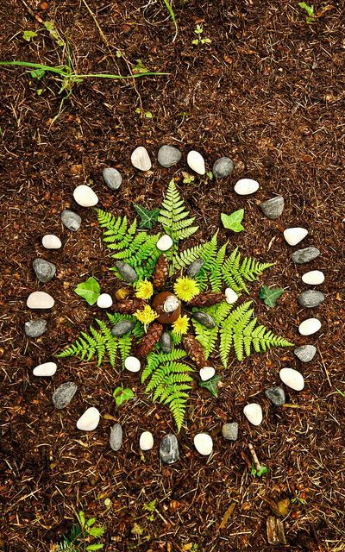
KO BOSTE TA TEDEN V GOZDU, NA TRAVNIKU, OB REKI ALI KAR DOMA, POIŠČITE KAMENČKE, TRAVE, CVETOVE, LISTE, PLODOVE....IN Z NJIMI USTVARITE SLIKE. VAŠ PAPIR SO KAR TLA. SPODAJ IMATE NEKAJ IDEJ. VERJAMEM, DA VAM BO USPELO USTVARITI POSEBNE ŽIVALI, SRČKE, VOZILA, ŽOGE, DINOZAVRE, IZMIŠLJENA BITJA, ABECEDO... NAJ VAM BO LEPO!
